**值 班 专 报**

**第126期**

**2023年5月6日**

每日情况汇总〔2023〕第126期

[天气预报]

天气：晴；温度：13℃~26℃；风向：南风5-6级。

【消防要情】

【灭火救援】

5月5日0时至5月6日0时，全市共接警出动3起。其中，火灾3起，出动消防车6台（次）、指战员30人（次）。抢险救援和社会救助0起，出动消防车0台（次）、指战员0人（次）。

【综合信息】

截止5月6日10时55分支队对火灾录入情况进行抽查，根据《火灾与警情统计系统应用管理暂行规定》要求，各队站无迟报警情。

5月5日19时10分，总队利用指挥视频系统对盘锦支队机关和所辖兴隆台大队、向海大道消防救援站、大洼大队、红海滩大街消防救援站值班值守情况进行视频点调**，**值班人员全部在岗在位。**其中，盘锦支队当日指挥长对灾害事故现场的风险评估内容掌握不准确。**

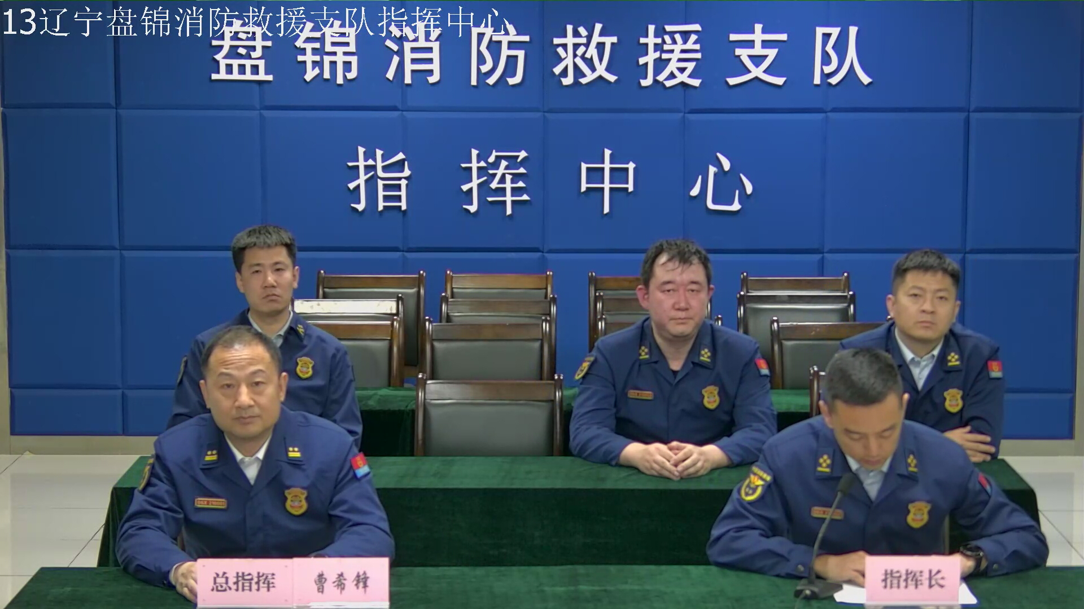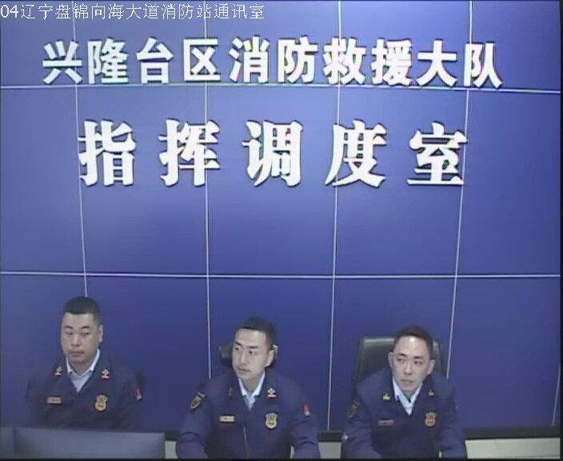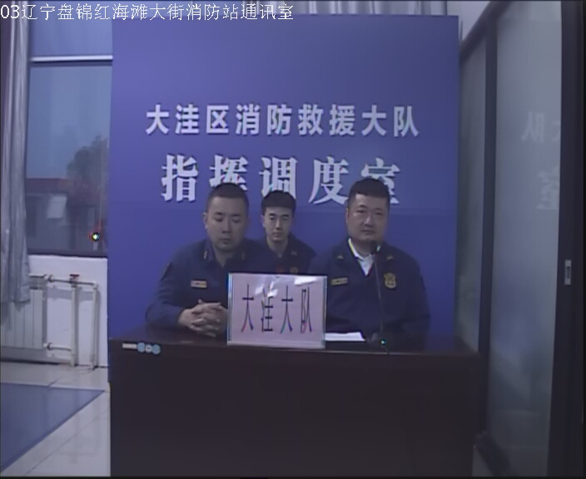

【全勤抽查】

5月5日8时30分支队对各单位交接班情况进行抽查，各单位值班人员均在岗在位。







【车辆监控】

5月5日，支队利用车辆监控系统对公园街消防站、兵工街消防站执勤车辆及行政车辆行驶情况进行抽查，公园街消防站、兵工街消防站车辆行驶状态平稳。



【业务训练】

无

【队伍管理】

支队测酒15人、城北街消防站测酒7人、兴隆大队测酒12人、饮酒报备0人、饮酒安全提示51人，救援现场安全提示7条。



指挥中心 编辑人：赵春浩 刘忠宝